Vývoj cestovního ruchu v Praze ve 2. čtvrtletí 2016

Ve zkratce:
- Hostů celkem: 1,847.945
ze zahraničí: 1,594.954 (86,3 %)
z tuzemska: 252.991 (13,7 %)
- Celkově v Praze přírůstek hostů o 41.378 osob (2,3 %)
ze zahraničí přírůstek o 15.454 osob (1,0 %)
návštěvnost z ČR přírůstek o 25.924 osob (11,4 %)
- Počet hostů byl nejvyšší v květnu, nejnižší v dubnu.
- Hlavní zdrojové země z hlediska počtu hostů: Německo, USA, Spojené království
- 65 % všech zahraničních hostů přijelo z Evropy, 16,6 % z Asie.
- Přetrvává příznivý trend ohledně přírůstku rezidentů, který započal již v listopadu 2014
- Největší přírůstky počtu hostů: Polsko, Slovensko, Jižní Korea
- Výraznější úbytky: Rusko, Švédsko, Brazílie
- Přenocování celkem: 4,292.134
ze zahraničí: 3,854.209 (89,8 %)
z České republiky: 437.925 (10,2 %)
- Celkově v Praze úbytek počtu přenocování o 77.124 nocí (-1,8 %)
ze zahraničí úbytek o 112.992 nocí (-2,8 %)
u rezidentů přírůstek o 35.868 nocí (8,9%)
- Průměrná délka přenocování: 2,3 noci
nerezidenti: 2,4 noci; rezidenti: 1,7 noci
- Nejdelší průměrná doba pobytu: Rusko (3,6 noci)
Nejkratší průměrná doba pobytu: Jižní Korea (1,6 noci)
- Využití pokojů v hotelech a podobných ubytovacích zařízeních: 68,5 %
čisté využití lůžek: 66,8 %

Druhý kvartál roku 2016 byl ve znamení mírného nárůstu celkového počtu hostů a současně mírného poklesu celkového počtu přenocování.
Průměrná délka pobytu se meziročně nepatrně zkrátila.
Počet přenocování již po třetí v řadě přesáhnul ve srovnatelném období hranici 4 milionů, počet příjezdů těsně atakoval hranici 1 milionu 850 tisíc.
Návštěvnost Prahy během druhého čtvrtletí roste nepřetržitě již od roku 2012.
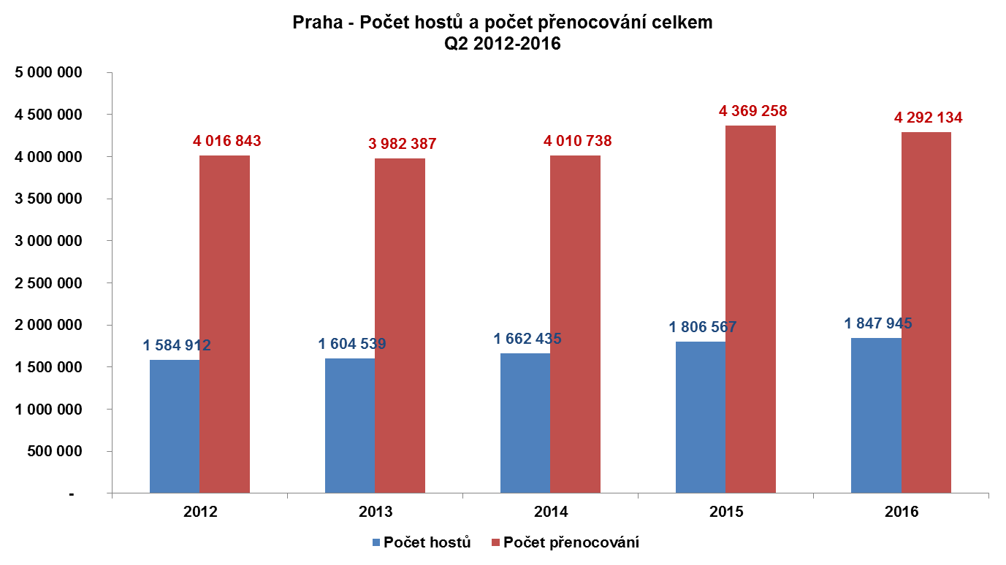

Hosté
Do pražských hromadných ubytovacích zařízení přijelo během 2. čtvrtletí 2016 celkem 1,847.945 hostů.
Z toho 86,3 % tvořili hosté ze zahraničí – tzn. 1,594.954 osob.
13,7 % připadlo na rezidenty, což v absolutním vyjádření znamená 252.991 hostů.
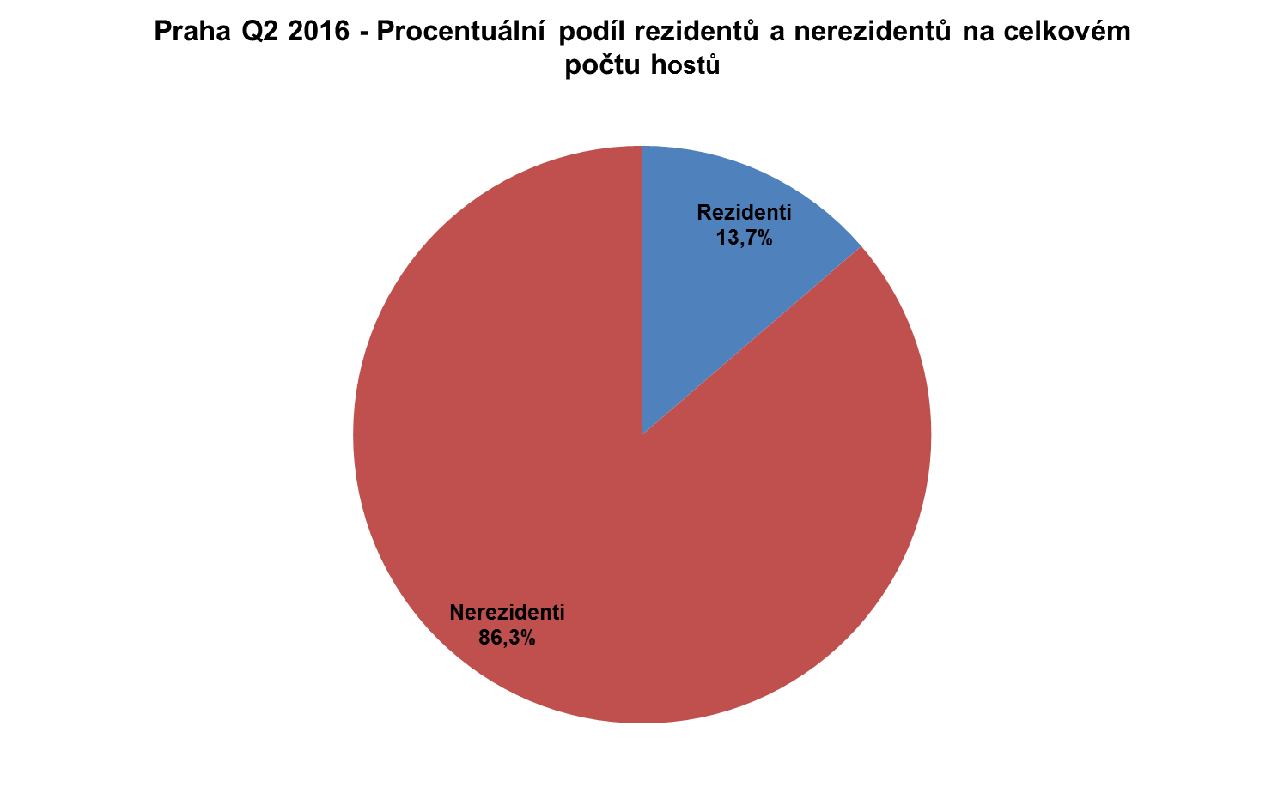
Celkově meziročně vzrostl počet návštěvníků Prahy o 2,3 % - tj. o 41.378 osob.
Rezidentů se do Prahy vypravilo o 11,4 % (25.924 osob) více,
nerezidentů přibylo 1 % (15.454 osob).
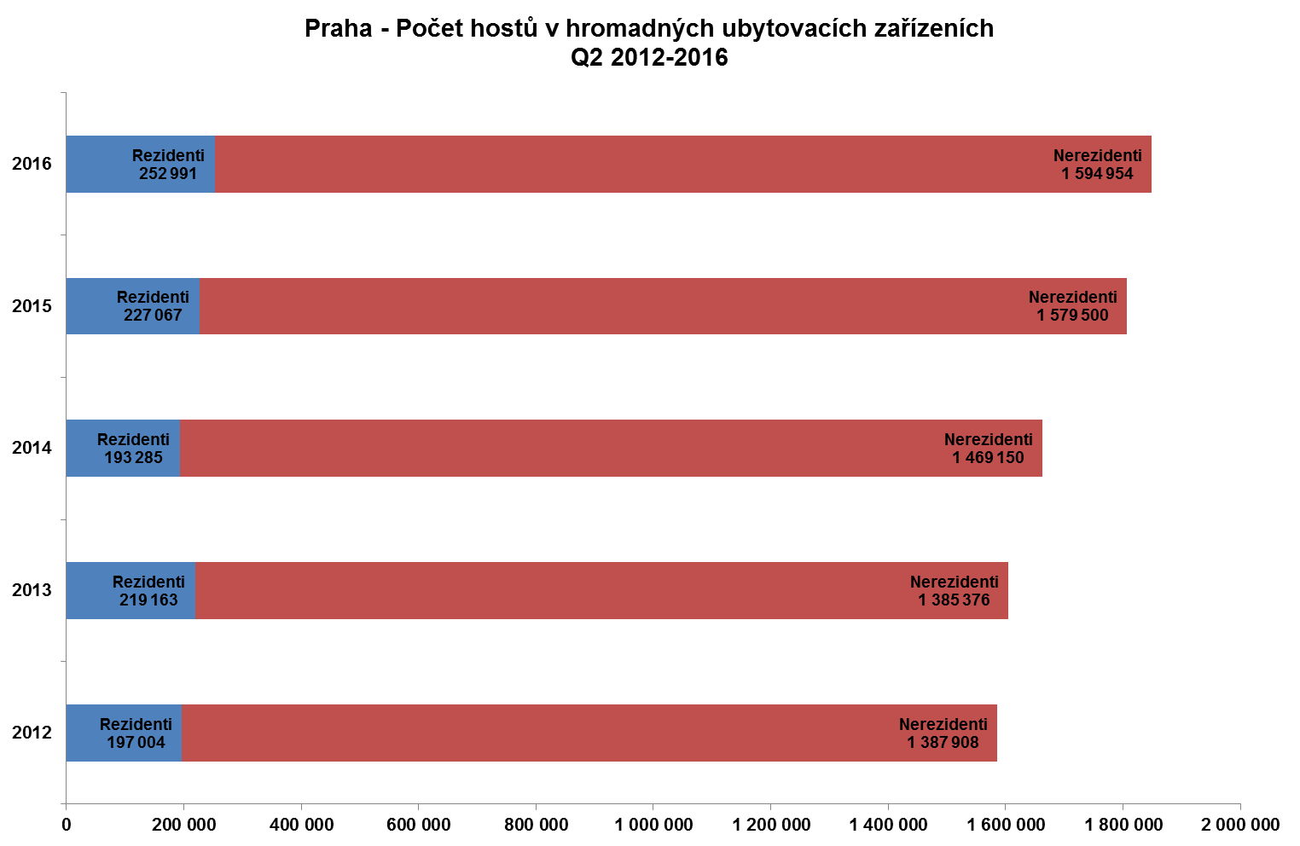

Celkový počet hostů v hromadných ubytovacích zařízeních Q2 2016:
Měsíc | Celkový počet hostů | Přírůstek | Přírůstek v %
Duben | 556.081 | 762 | 0,1
Květen | 660.180 | 25.243 | 4,0
Červen | 631.684 | 15.373 | 2,5
Celkem Q2 | 1,847.945 | 41.378 | 2,3

Nejvyšší návštěvnost vykázala pražská HUZ v květnu, nejnižší v dubnu. Během pátého měsíce roku bylo dosaženo i nejvyššího přírůstku počtu hostů v rámci sledovaného období.
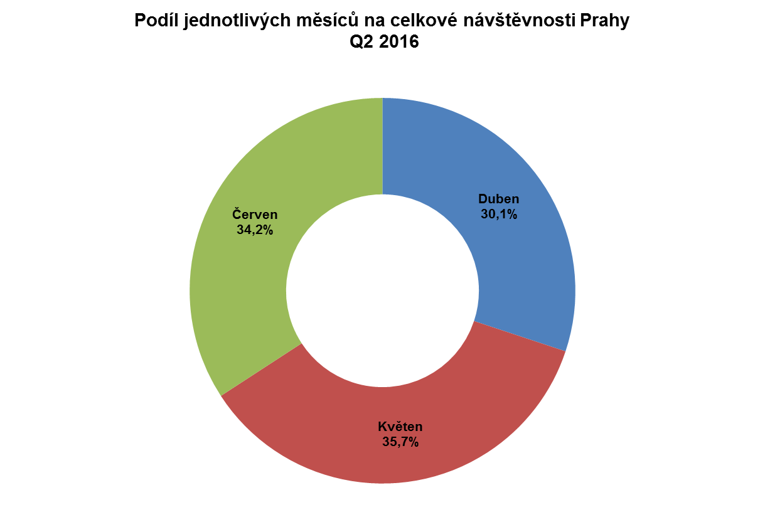
Přenocování
Celkově bylo během 2. čtvrtletí 2016 v Praze realizováno 4,292.134 přenocování.
89,8 % - tj. 3,854.209 noclehů připadá na návštěvníky-nerezidenty,
pouhých 10,2 % - tj. 437.925 nocí na hosty z ostatních částí České republiky.
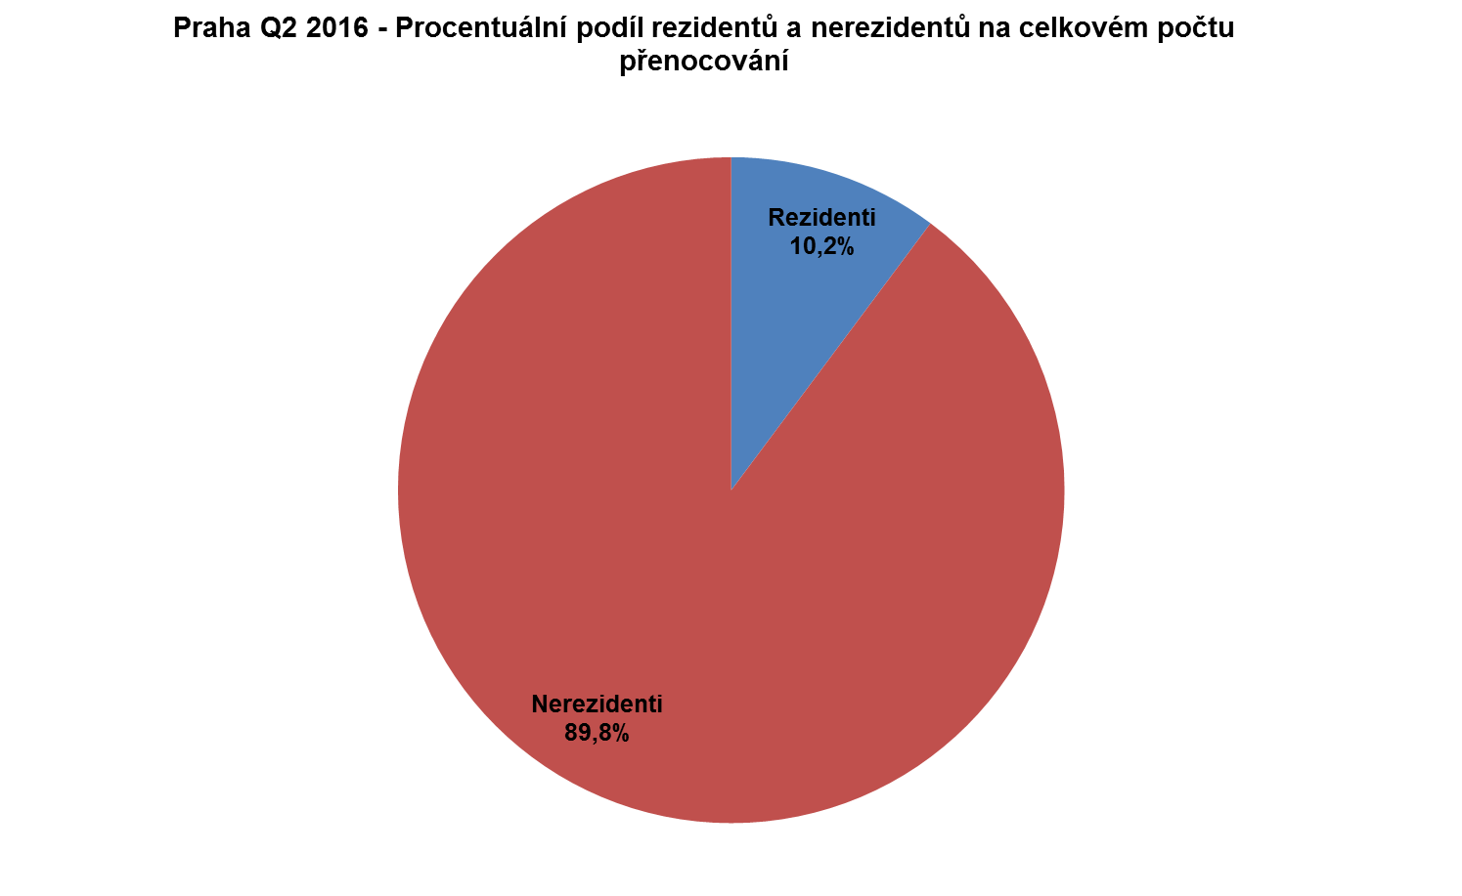
Počet přenocování v hromadných ubytovacích zařízeních Q2 2016:
Měsíc | Celkový počet přenocování | Přírůstek/Úbytek | Přírůstek/Úbytek  v %
Duben | 1,303.014 | -53.362 | -3,9
Květen | 1,537.990 | +6.053 | +0,4
Červen | 1,451.130 | -29.815 | -2,0
Celkem Q2 | 4,292.134 | -77.124 | -1,8
V souhrnu za celé čtvrtletí se snížil počet přenocování o 77.124 noclehů – tj. o 1,8 %.
Počet přenocování v Praze mírně narůstal pouze v květnu, v dubnu i v červnu došlo k nevelkému poklesu, přičemž dubnový úbytek souvisí zejména s letošním přesunem data Velikonoc na březen a květen.
Průměrná doba pobytu se oproti loňskému druhému čtvrtletí ve všech kategoriích zkrátila o 0,1 noci.
Celková průměrná délka přenocování: 2,3 noci
Nerezidenti: 2,4 noci
Rezidenti: 1,7 noci
1. Domácí návštěvníci Prahy
Tuzemských hostů přijelo do Prahy ve sledovaném období 252.991, což je o 11,4 %, tedy o 25.924 osob více než před rokem.
Počet přenocování domácí klientely dosáhl hodnoty 437.925 noclehů, což znamená, že narostl o 8,9 % - tj. o 35.868 nocí.
Průměrně strávili rezidenti v Praze 1,7 noci, což představuje meziročně nepatrné zkrácení doby pobytu.
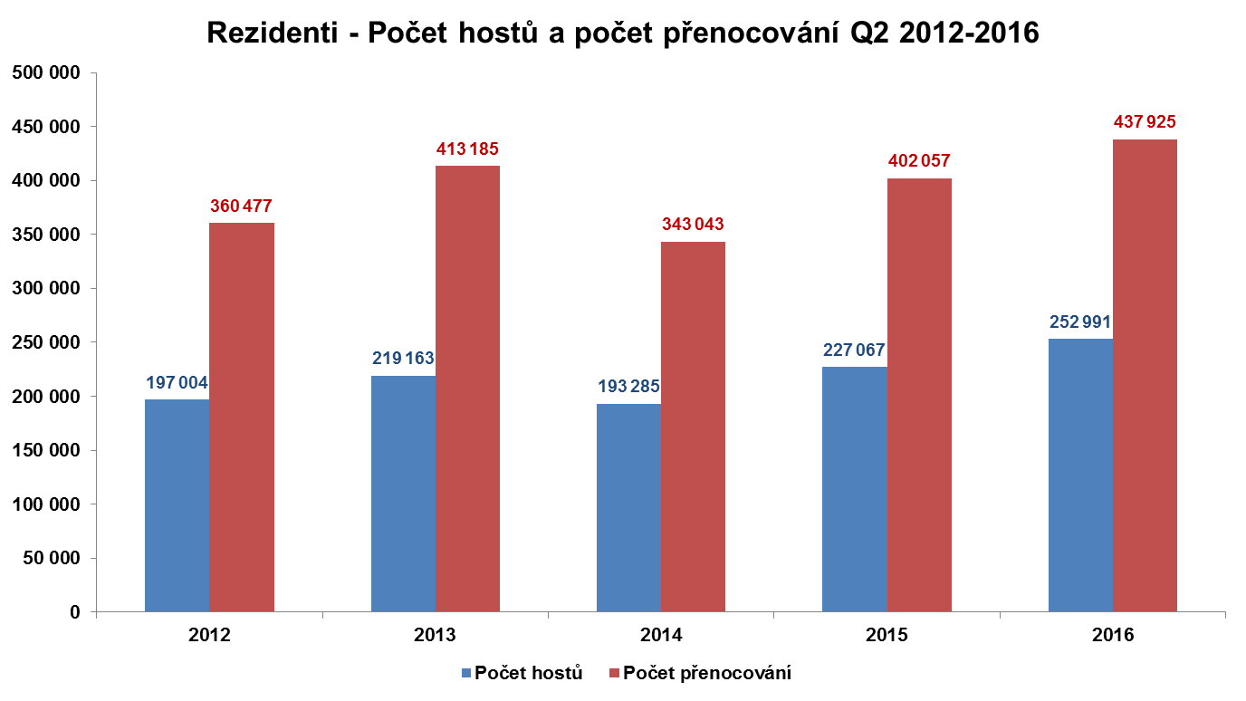
Počet rezidentů v hromadných ubytovacích zařízeních Q2 2016:
Měsíc | Počet domácích hostů | Přírůstek | Přírůstek v %
Duben | 79.005 | +5.676 | +7,7
Květen | 86.908 | +7.668 | +9,7
Červen | 87.078 | +12.580 | +16,9
Celkem Q2 | 252.991 | +25.924 | +11,4

Nejvíce rezidentů upřednostnilo pro výlet do Prahy červen, kdy je patrná i nejvyšší dynamika růstu. Nicméně květnový počet hostů z ČR je nižší jen nepatrně.
Počet přenocování rezidentů v hromadných ubytovacích zařízeních Q2 2016:
Měsíc | Celkový počet přenocování | Přírůstek | Přírůstek v %
Duben | 136.416 | +8.843 | +6,9
Květen | 150.940 | +8.814 | +6,2
Červen | 150.569 | +18.211 | +13,8
Celkem Q2 | 437.925 | +35.868 | +8,9
2. Zahraniční návštěvníci Prahy
V období duben-červen 2016 přijelo do českého hlavního města 1,594.954 hostů ze zahraničí. Návštěvnost nerezidentů tak vzrostla již po třetí za sebou, i když tentokrát pouze o 1 % - tj. o 15.454 hostů.
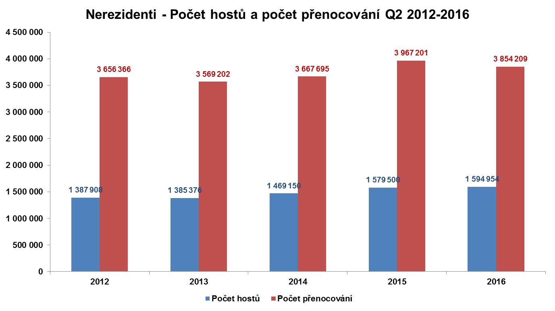
Nejvyšší návštěvnost ze zahraničí zaevidovaly pražské hotely, penziony a další sledovaná ubytovací zařízení v květnu, v tomto měsíci došlo i k nejvyššímu nárůstu v příjezdech cizinců ve výši 3,2 %, o což se nejvyšší měrou zasloužili němečtí turisté.
Počet zahraničních návštěvníků v hromadných ubytovacích zařízeních Q2 2016:
Měsíc | Počet zahraničních hostů | Přírůstek | Přírůstek v %
Duben | 477.076 | -4.914 | -1,0
Květen | 573.272 | +17.575 | +3,2
Červen | 544.606 | +2.793 | +0,5
Celkem Q2 | 1,594.954 | +15.454 | +1,0

Zdrojové země
Hlavním zdrojovým trhem se pro Prahu ve 2. kvartále stalo opět Německo.
Výrazně bodovali i naši další sousedé – Polsko a Slovensko.
Němců přijelo 230.857, což je velmi podobné množství jako před rokem a znamená takřka stotisícový náskok před druhými USA. Podíl Německa na celkové zahraniční návštěvnosti tak činil 14,5 %, podíl USA 8,5 %, podíl Spojeného království 6,1 %.
Nejvýraznějším meziročním posunem v rámci TOP 10 je propad Ruska ze čtvrtého na deváté místo a naopak posílení pozice Jižní Koreje z jedenácté na sedmou příčku.
Mírně v celkovém žebříčku sestoupily Itálie a Francie a kupředu se posunuly Polsko a Slovensko.
Z Polska, Slovenska i Jižní Koreje přicestovalo o cca 20 % hostů více než před rokem.
Čína si udržela loňskou desátou pozici.
Ze zemí, které se v TOP 10 neumístily, výrazně přibylo také Izraelců, Nizozemců, Ukrajinců a Maďarů.
10 zemí s nejvyšším celkovým počtem návštěvníků Q2 2016:
Pořadí | Země | Počet hostů | Přírůstek/Úbytek | Přírůstek/Úbytek  v %
1 | Německo | 230.857 | -612 | -0,3
2 | USA | 135.411 | -3.459 | -2,5
3 | Velká Británie | 96.585 | +1.209 | +1,3
4 | Itálie | 74.051 | -1.960 | -2,6
5 | Polsko | 72.463 | +12.989 | +21,8
6 | Slovensko | 70.667 | +11.703 | +19,8
7 | Jižní Korea | 65.845 | +10.863 | +19,8
8 | Francie | 63.993 | +1.056 | +1,7
9 | Rusko | 60.795 | -20.713 | -25,4
10 | Čína | 60.091 | +1.873 | +3,2
.

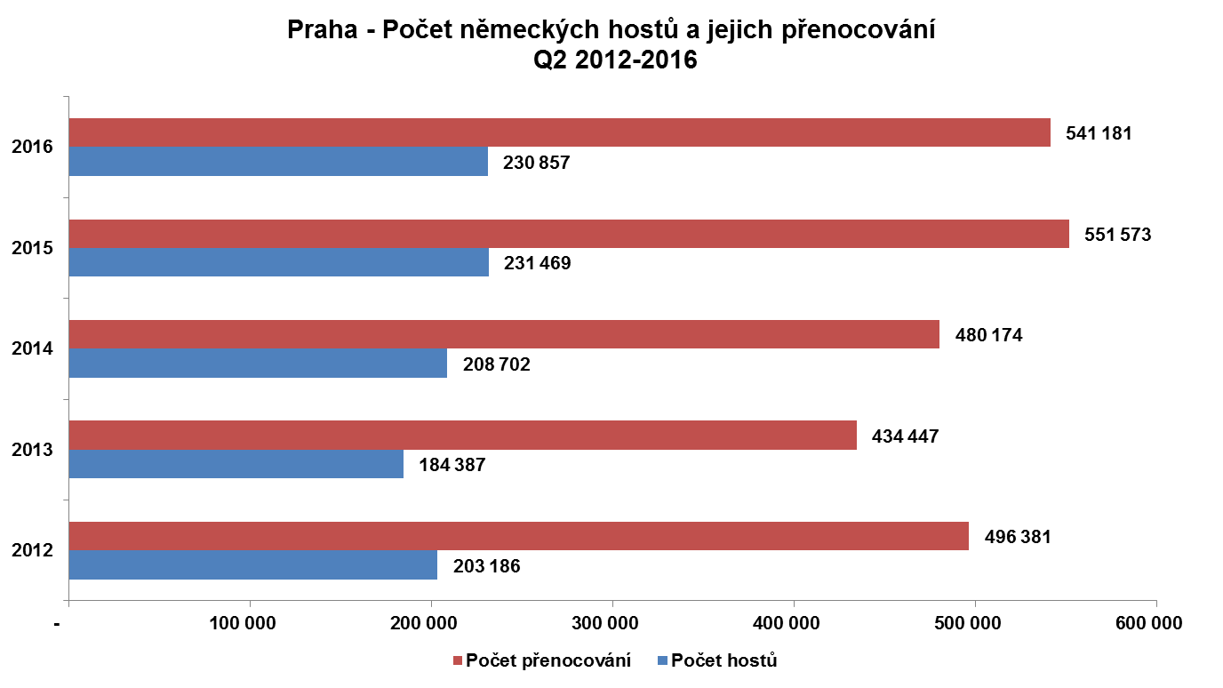

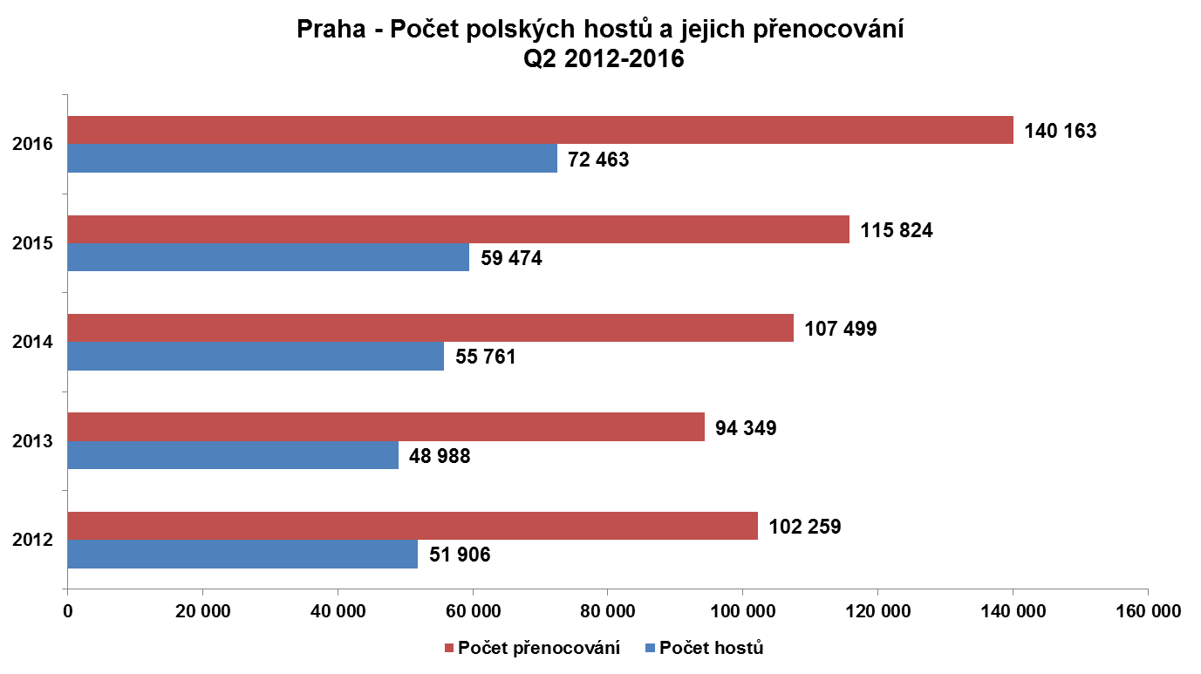

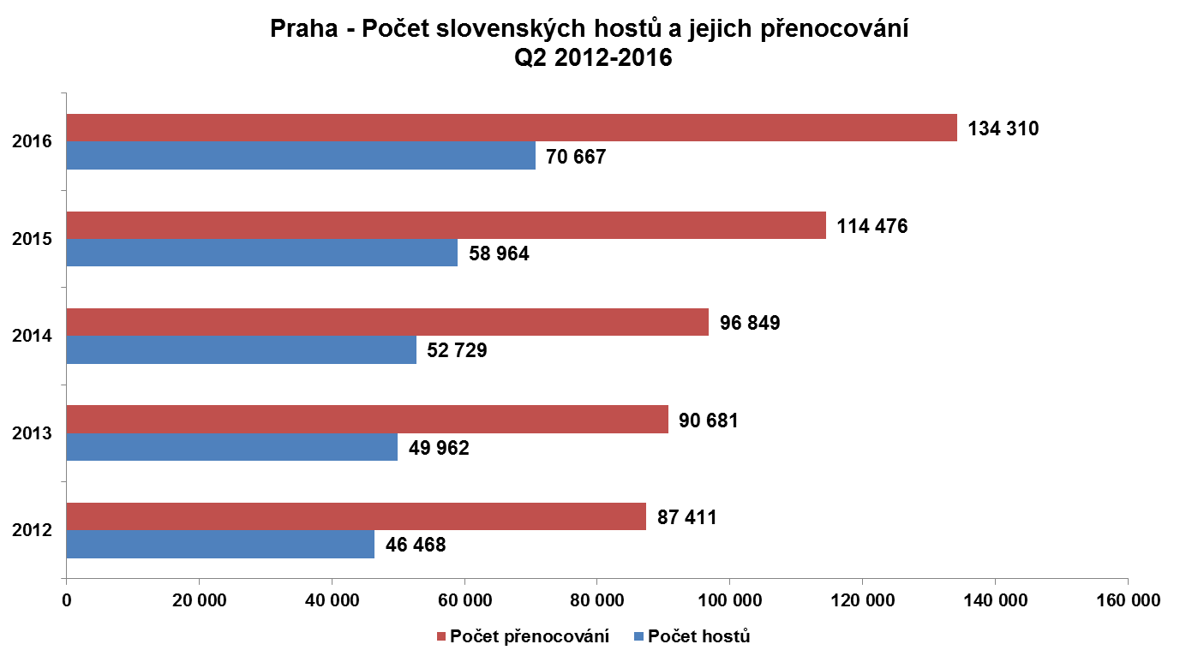

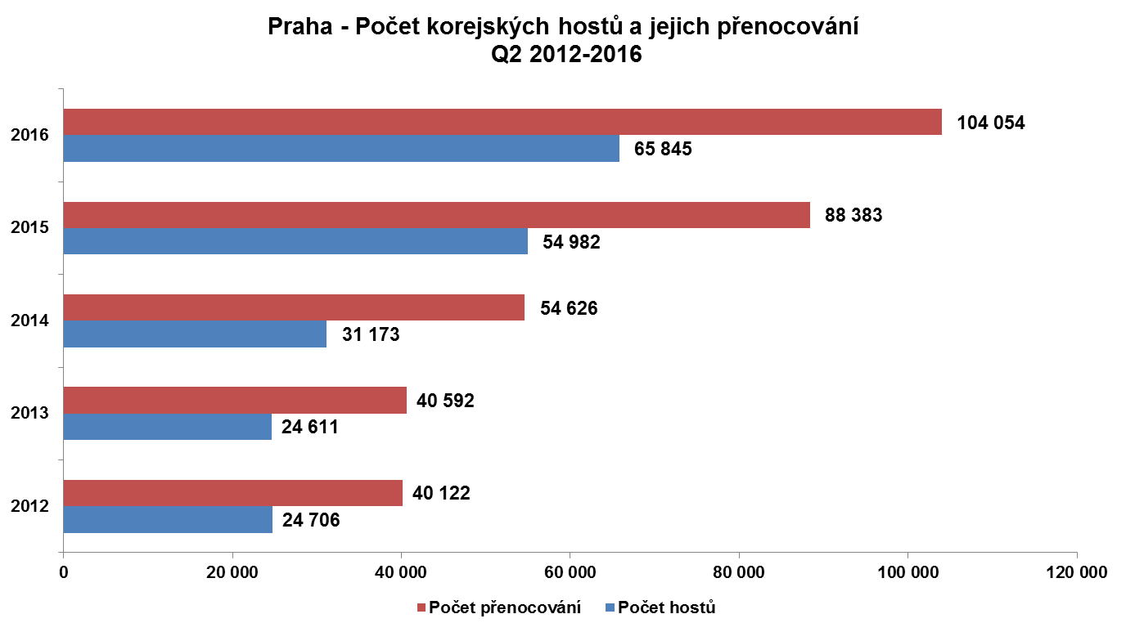

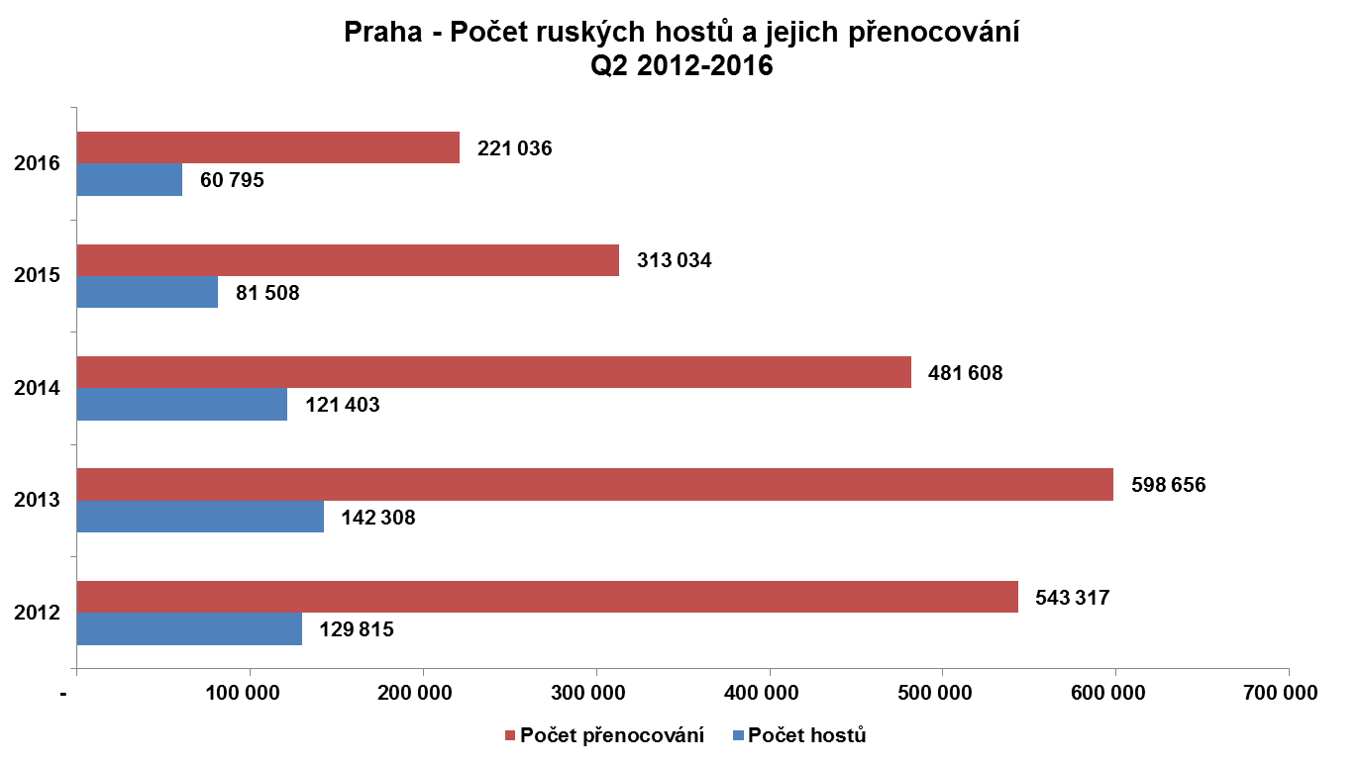
Při posouzení návštěvnosti z jednotlivých regionů v souladu s dlouhodobým vývojem převážnou většinu – 65 % (i při vydělení Ruska jako samostatné oblasti) tvořili hosté z Evropy. Podíl Evropy se meziročně zvýšil o 1,1 %. Evropanů přijelo v porovnání s loňským druhým čtvrtletím o 26.782 (tj. o 2,7 %) více.
Návštěvnost z Asie dosáhla 16,6% podílu. Meziroční nárůst počtu Asijců činil 20.421 osob (8,4 %), což znamená zřetelné zpomalení tohoto růstu (Q2 2015/14: +65.630 osob; +36,9%).
Výrazněji poklesl počet ruských hostů (-25,4 %), menší úbytky se týkají Severní Ameriky
(-3,2 %), Jižní Ameriky (-8,3 %), Austrálie (-5,8 %) a Afriky (-4,6 %).
Z hlediska celkového množství zahraničních přenocování je podíl Evropy 64,9 %, podíl Asie 14,2 %, podíl Severní Ameriky 10,1 %, Ruska 5,7 %.
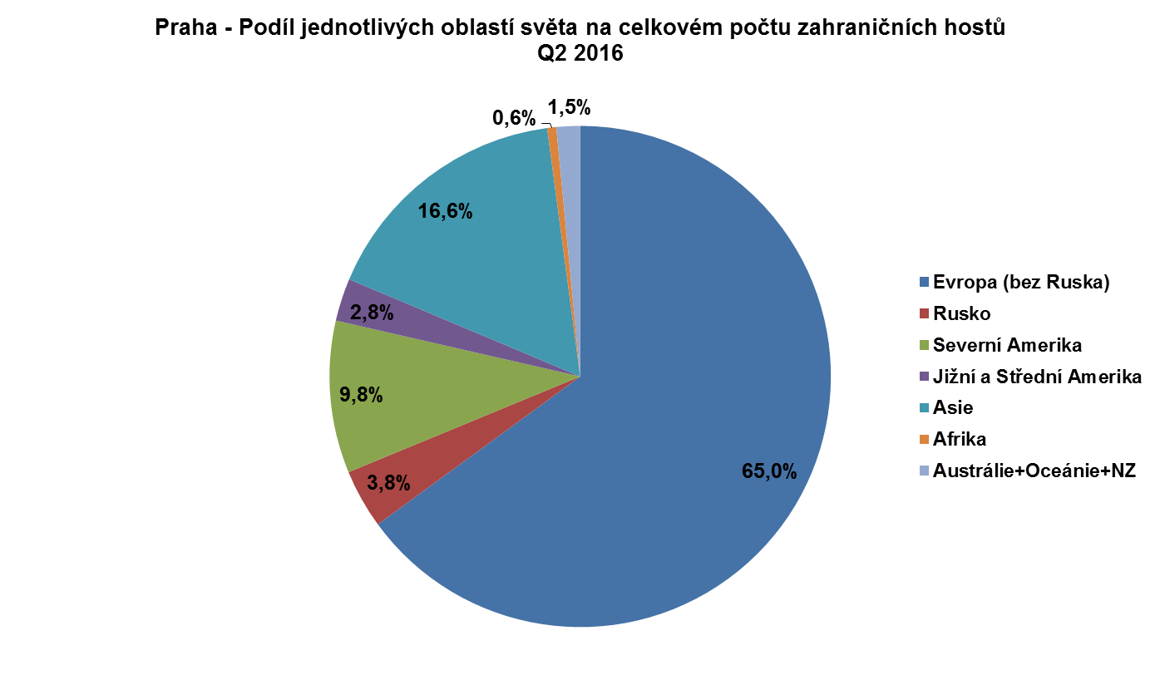
Absolutní přírůstek zahraničních návštěvníků Prahy
Největší přírůstky zahraničních hostů ve srovnání s Q2 2015 ze zemí:
Země | Přírůstek | Přírůstek v %
- Polsko | 12.989 | 21,8
- Slovensko | 11.703 | 19,8
- Jižní Korea | 10.863 | 19,8
- Izrael | 6.854 | 24,4
- Nizozemsko | 4.478 | 14,3
- Ukrajina | 3.221 | 19,6

Největší úbytky zahraničních hostů ve srovnání s Q2 2015 ze zemí:
Země | Úbytek | Úbytek v %
- Rusko | -20.713 | -25,4
- Švédsko | -4.990 | -14,3
- Brazílie | -4.091 | -24,8

Z celkového počtu 55 sledovaných zemí a území došlo u 29 z nich k přírůstku a u 26 z nich k úbytku v návštěvnosti Prahy.
Celkový počet přenocování zahraničních návštěvníků
Celkový počet přenocování nerezidentů činil ve 2. čtvrtletí 2016 3,854.209 nocí, což představuje meziroční úbytek 112.992 noclehů (-2,8 %). Úbytek je způsoben zejména poklesem návštěvnosti z Ruska. Hosté z této země uskutečnili meziročně o 91.998 noclehů (29,4 %) méně. Výrazně se naopak zvyšoval počet přenocování z Polska, Slovenska nebo Izraele.
Nejvíce přenocování ze zemí:
Pořadí | Země | Počet přenocování | Přírůstek/Úbytek | Přírůstek/Úbytek  v %
1 | Německo | 541.181 | -10.392 | -1,9
2 | USA | 335.607 | -14.801 | -4,2
3 | Velká Británie | 246.878 | +1.687 | +0,7
4 | Rusko | 221.036 | -91.998 | -29,4
5 | Itálie | 209.080 | -6.213 | -2,9
6 | Francie | 165.986 | -221 | -0,1
7 | Polsko | 140.163 | +24.339 | +21,0
8 | Slovensko | 134.310 | +19.834 | +17,3
9 | Izrael | 114.209 | +23.789 | +26,3
10 | Španělsko | 107.085 | -11.573 | -9,8

Průměrná doba přenocování zahraničních návštěvníků
Průměrná doba přenocování dosáhla u nerezidentů 2,4 noci, což je meziročně o 0,1 noci méně.
Země s výrazně nadprůměrně dlouhou dobou pobytu:
Rusko 3,6 noci
Izrael 3,3 noci
Země s výrazně podprůměrně dlouhou dobou pobytu:
Jižní Korea 1,6 noci
Čína 1,7 noci

Porovnání vývoje cestovního ruchu v Praze s celkovým vývojem v rámci ČR
Do hromadných ubytovacích zařízení v České republice přijelo během 2. kvartálu 2016 celkem 4,586.169 hostů – z toho 47 % rezidentů a 53 % nerezidentů.
Meziroční přírůstek celkového počtu hostů činil 138.924 osob (3,1 %).
Rezidentů přijelo o 4,5 % více, nerezidentů o 2 %.
Hlavní zdrojovou zemí bylo tradičně Německo (486.827 příjezdů), následované Slovenskem (167.746 hostů), USA (154.288 hostů) a Polskem (149.752 příjezdů).
V souhrnu za celou republiku je rovněž patrný markantní úbytek Rusů (-23,8 %) a mírný úbytek Američanů (-1,8 %).
Podíl Prahy na příjezdech nerezidentů činil 65,6 % (viz graf na následující straně).
Regionálně přibylo hostů takřka ve všech krajích.
Výjimku tvořily kraje Plzeňský a Královéhradecký. Kromě Prahy přijelo nejvíce zahraničních návštěvníků do kraje Jihomoravského (6,1 %) a Karlovarského (6 %).
Celorepublikový počet přenocování dosáhl hodnoty 11,625.378 noclehů, z toho 47,5 % připadá na české rezidenty a 52,5 % na zahraniční návštěvníky.
Celkově se počet přenocování navýšil o 1 % (111.506 nocí), přičemž u rezidentů o 3,8 % vzrostl a u cizinců o 1,4 % poklesl.
Celková průměrná doba pobytu za ČR činila 2,5 noci, což platí pro rezidenty i nerezidenty.
Podíl Prahy na celorepublikovém počtu přenocování hostů ze zahraničí byl 63,2 %.

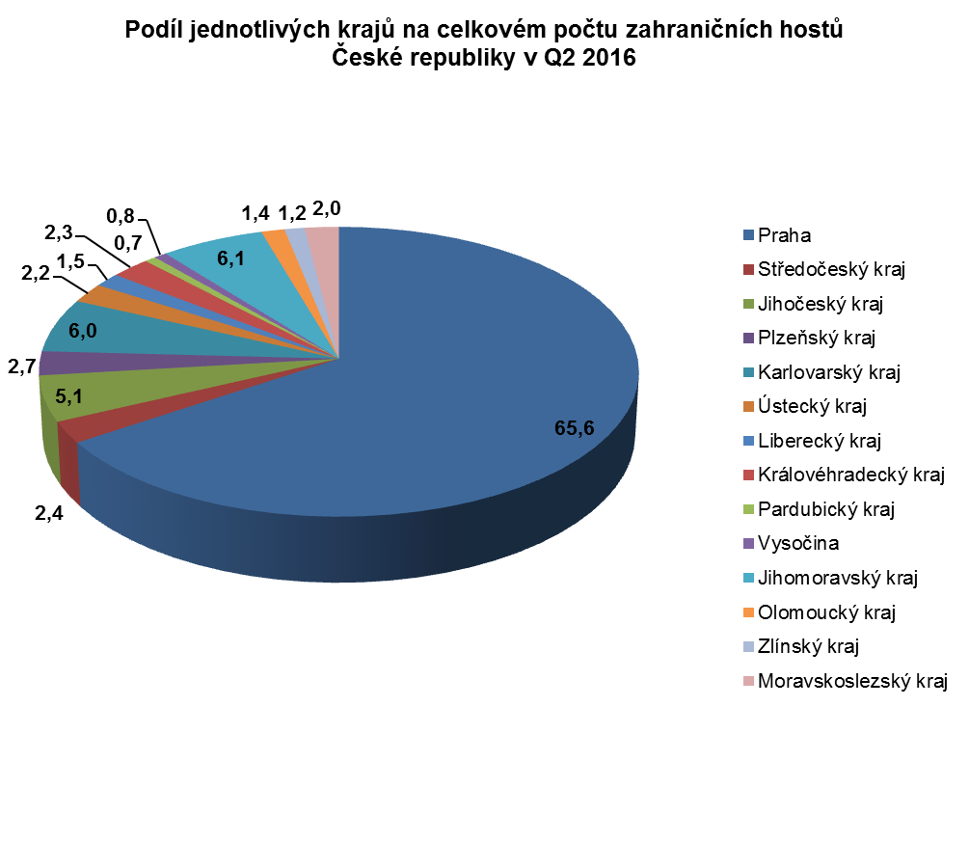
Autor: Ing. Martina Kuřitková, oddělení statistiky a analýz,
Pražská informační služba – Prague City Tourism
na základě údajů Českého statistického úřadu zveřejněných 9. 8. 2016

